Jurnal PASTI
(Pengabdian Aktif, Solutif, Terapan, dan Inklusif)
Vol. 1, No. 1, pp 7-12
e-ISSN : 3090-4439

Penguatan Komunitas Lansia Melalui Pelatihan Senam Kebugaran untuk Mewujudkan Lansia Sehat

Rosani Naim^{1*}, Evodius Nasus², Tukatman³, Rosti⁴
¹²³⁴Universitas Sembilanbelas November Kolaka, Kolaka
Email : rosaninaim.80@gmail.com¹, evonasususn@gmail.com², nstukatman@yahoo.co.id³, rostiusn87@gmail.com⁴

Abstrak
Pertambahan jumlah lanjut usia (lansia) di Indonesia menuntut adanya program yang mampu menjaga dan meningkatkan kualitas hidup mereka, khususnya dalam aspek kesehatan fisik dan sosial. Program pelatihan senam lansia yang dilaksanakan di Komunitas BTN Tahoa bertujuan untuk meningkatkan kebugaran, memperkuat keseimbangan tubuh, serta mempererat hubungan sosial antar lansia. Kegiatan ini diikuti oleh 22 peserta lansia dengan tingkat partisipasi rata-rata sebesar 85% selama tiga bulan pelaksanaan. Evaluasi program dilakukan melalui observasi langsung, kuisioner, dan wawancara. Hasil kuisioner menunjukkan bahwa rata-rata jawaban positif peserta mencapai 88.4% dengan aspek tertinggi pada kebersamaan dan interaksi sosial sebesar 95%. Selain itu, 88% peserta menyatakan minat untuk melanjutkan senam secara mandiri. Temuan ini menunjukkan bahwa pelatihan senam lansia tidak hanya meningkatkan kebugaran fisik tetapi juga berperan sebagai media penguatan komunitas sosial. Program ini direkomendasikan untuk diadopsi dan dikembangkan di wilayah lain guna mendukung lansia tetap sehat, aktif, dan mandiri.

Kata Kunci: Senam Lansia, Kebugaran Fisik, Komunitas Lansia, Kesehatan Usia Lanjut.

Abstract
The growing elderly population in Indonesia necessitates programs designed to maintain and improve their quality of life, particularly in the domains of physical health and social well-being. To address this need, a senior exercise training program was implemented in the BTN Tahoa Community with the primary objectives of enhancing physical fitness, improving body balance, and fostering social interaction among elderly individuals. The program engaged 22 senior participants and achieved a commendable average attendance rate of 85% over a three-month period. Program evaluation was conducted through direct observation, structured questionnaires, and brief interviews. Findings from the questionnaires revealed a positive response, with an average satisfaction rate of 88.4%. Notably, the highest rating of 95% was recorded for the aspect of social connectedness and interaction. Additionally, 88% of participants expressed their intention to continue exercising independently. These results suggest that the senior exercise program successfully promoted both physical health and community cohesion. Consequently, this program is recommended for adoption and further development in other areas to support healthy, active, and independent aging among senior citizens.

Keywords: Elderly Exercise, Physical Fitness, Senior Community, Healthy Aging.
Pendahuluan
Perubahan struktur demografis masyarakat Indonesia menunjukkan peningkatan jumlah lanjut usia (lansia) dari tahun ke tahun. Berdasarkan data Badan Pusat Statistik, tren pertambahan usia lanjut ini menjadi tantangan sekaligus peluang dalam bidang kesehatan masyarakat. Pada usia lanjut, penurunan fungsi fisik dan psikis merupakan kondisi alami yang sering terjadi. Jika tidak diantisipasi, penurunan ini dapat menyebabkan ketergantungan dan menurunnya kualitas hidup lansia. Salah satu pendekatan yang efektif untuk menjaga kebugaran dan memperlambat proses penuaan adalah melalui aktivitas fisik yang teratur, seperti senam lansia[1].
Aktivitas fisik terbukti berperan penting dalam mencegah berbagai penyakit degeneratif seperti hipertensi, diabetes, dan osteoporosis yang rentan dialami oleh lansia. Meski demikian, keterbatasan akses terhadap program pelatihan senam yang terstruktur dan terjangkau masih menjadi kendala di berbagai komunitas. Selain itu, kurangnya kesadaran dan motivasi lansia untuk aktif bergerak memperkuat kebutuhan adanya program pelatihan yang disesuaikan dengan kondisi mereka. Oleh karena itu, pelaksanaan pelatihan senam lansia yang mudah diikuti dan didampingi oleh tenaga terlatih menjadi kebutuhan mendesak[2][3].
Berbagai studi menunjukkan bahwa senam lansia efektif menurunkan tekanan darah dan meningkatkan kesehatan secara keseluruhan. Penelitian di Aceh Besar membuktikan bahwa setelah enam sesi senam dalam dua minggu, terjadi penurunan tekanan darah yang signifikan pada lansia hipertensi, dengan p-value 0.000 yang menunjukkan efektivitas intervensi ini sebagai alternatif tindakan keperawatan[4]. Hasil serupa ditemukan di BPSTW Yogyakarta, di mana senam lansia lima kali seminggu berhasil menurunkan tekanan darah sistolik dan diastolik secara signifikan (p<0.05) pada lansia hipertensi[5]. Di Padang, kelompok intervensi menunjukkan penurunan tekanan darah dari 180,5 mmHg menjadi 130 mmHg setelah senam, dengan nilai p=0.001, menegaskan pentingnya aktivitas fisik teratur bagi lansia[6].
Tinjauan literatur selama lima tahun menunjukkan bahwa senam lansia menurunkan tekanan darah dengan mekanisme pelebaran dan relaksasi pembuluh darah, sekaligus mencegah risiko penyakit jantung dan metabolik[7]. Studi di Posbindu Cempaka Permai Kota Bengkulu juga mencatat penurunan tekanan darah sistolik sebesar 21 mmHg dan diastolik 13 mmHg, dengan hasil uji statistik yang sangat signifikan (p=0.000)[8]. Lebih luas lagi, senam lansia tidak hanya berdampak fisik, tetapi juga meningkatkan kualitas tidur, menurunkan stres dan depresi, serta memperbaiki interaksi sosial, seperti ditunjukkan dalam review 10 artikel pada satu studi[9].
Selama masa pandemi, program senam lansia yang dikombinasikan dengan penyuluhan berhasil menurunkan tekanan darah sekaligus meningkatkan pemahaman lansia tentang pentingnya gaya hidup sehat di Desa Benteng, Ciamis[10]. Terakhir, penelitian di Panti Wredha Budhi Dharma Yogyakarta menegaskan bahwa lansia yang aktif secara fisik memiliki tingkat kebugaran lebih tinggi, dengan pengaruh kuat dari lingkungan sosial, jenis aktivitas, dan latar tempat tinggal[11]. Dengan memperhatikan berbagai temuan tersebut, penguatan komunitas menjadi aspek strategis dalam program pelatihan senam lansia.
Program ini bertujuan untuk meningkatkan kesadaran dan partisipasi lansia dalam menjaga kebugaran fisik melalui pelatihan senam yang mudah diikuti. Selain itu, program ini diharapkan mampu menciptakan lingkungan sosial yang mendukung keberlanjutan kegiatan fisik lansia di tingkat komunitas.
Metode Pelaksanaan
Waktu dan Lokasi
Pelaksanaan program ini dijadwalkan selama tiga bulan di Komunitas BTN Tahoa, yang merupakan pusat aktivitas warga lansia di wilayah tersebut. Pemilihan lokasi didasarkan pada tingginya jumlah lansia yang membutuhkan aktivitas fisik terstruktur dan dukungan dari aparat desa setempat.
Strategi Pelaksanaan
Program dirancang menggunakan pendekatan partisipatif untuk memastikan keterlibatan aktif peserta sejak awal hingga akhir kegiatan. Tahapan pelaksanaan disusun secara sistematis sebagai berikut:
- Sosialisasi dan Rekrutmen Peserta
Kegiatan diawali dengan penyuluhan mengenai pentingnya aktivitas fisik bagi lansia. Penyuluhan ini melibatkan perangkat desa dan kader kesehatan guna memperkuat pemahaman dan mendorong partisipasi masyarakat. Setelah penyuluhan, dilakukan rekrutmen peserta secara sukarela, dengan target minimal 30 orang lansia yang berminat mengikuti program senam.
- Pelaksanaan Pelatihan Senam Lansia
Pelatihan senam dilakukan dua kali setiap minggu dengan durasi 60 menit per sesi. Materi pelatihan dirancang khusus agar sesuai dengan kemampuan fisik lansia, meliputi:
- Gerakan Pemanasan dan Peregangan: Untuk mempersiapkan tubuh dan mencegah cedera.
- Senam Inti: Berisi kombinasi gerakan ringan yang bertujuan meningkatkan fleksibilitas, kekuatan otot, dan keseimbangan.
- Pendinginan: Menutup sesi dengan gerakan menenangkan agar denyut jantung dan pernapasan kembali normal.
Pelaksanaan pelatihan dipandu oleh instruktur berpengalaman dan didukung kader kesehatan, sehingga setiap gerakan dapat disesuaikan dengan kondisi peserta.
- Pendampingan dan Evaluasi
Setelah pelatihan rutin berjalan, peserta didampingi selama dua bulan untuk memastikan keberlanjutan dan konsistensi partisipasi. Evaluasi program dilakukan melalui:
- Observasi Langsung: Tim pelaksana memantau perkembangan kemampuan fisik dan kedisiplinan peserta dalam mengikuti latihan.
- Pengisian Kuisioner: Digunakan untuk mengukur persepsi peserta terhadap manfaat yang dirasakan, seperti peningkatan kebugaran dan kualitas hidup.
- Wawancara Singkat: Dilakukan dengan peserta terpilih untuk mengeksplorasi pengalaman mereka selama mengikuti program, termasuk tantangan dan motivasi.
Kombinasi teknik evaluasi ini memberikan gambaran komprehensif mengenai efektivitas pelatihan dan dampaknya bagi para lansia.
Hasil dan Pembahasan
Program pelatihan senam lansia telah dilaksanakan sesuai jadwal yang direncanakan dengan jumlah peserta sebanyak 22 orang lansia. Mayoritas peserta merupakan warga komunitas setempat dengan rentang usia antara 60 hingga 75 tahun. Kehadiran peserta tergolong stabil dengan tingkat partisipasi rata-rata mencapai 85% dalam setiap sesi pelatihan. Peserta menunjukkan antusiasme yang cukup tinggi terutama setelah beberapa kali mengikuti senam dan merasakan manfaat fisik yang signifikan.
Untuk mengetahui dampak dan penerimaan program, dilakukan evaluasi melalui kuisioner yang diisi oleh seluruh peserta pada akhir kegiatan. Kuisioner ini mencakup lima aspek utama yaitu: Kebugaran Fisik, Kemudahan Mengikuti Gerakan, Peningkatan Keseimbangan Tubuh, Kebersamaan dan Interaksi Sosial, Minat Melanjutkan Senam secara Mandiri. Hasil rekapitulasi kuisioner ditampilkan pada tabel berikut.
Tabel 1. Rekapitulasi Hasil Kuesioner
No | Aspek Penilaian | Jawaban Positif (%)
1 | Kebugaran Fisik | 91%
2 | Kemudahan Mengikuti Gerakan | 86%
3 | Peningkatan Keseimbangan Tubuh | 82%
4 | Kebersamaan dan Interaksi Sosial | 95%
5 | Minat Melanjutkan Senam secara Mandiri | 88%

Rata-rata jawaban positif mencapai 88.4%, menunjukkan penerimaan yang sangat baik dari para peserta. Aspek tertinggi adalah kebersamaan dan interaksi sosial (95%), yang menunjukkan bahwa selain manfaat kesehatan, program ini juga berfungsi sebagai media memperkuat hubungan sosial antar lansia. Berikut adalah grafik yang menggambarkan hasil evaluasi peserta terhadap program pelatihan.

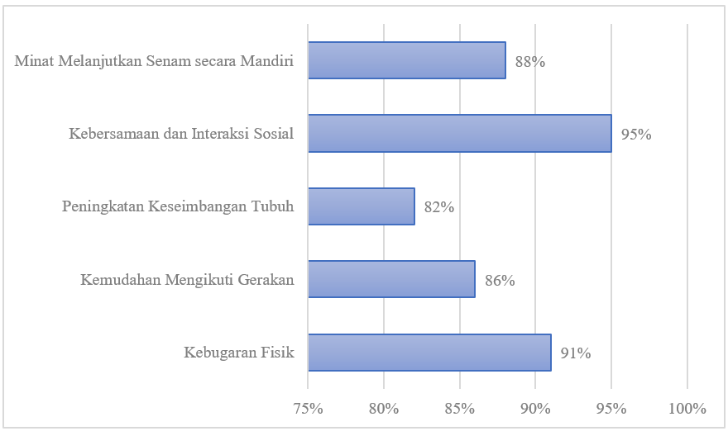
Gambar 1. Hasil Evaluasi Peserta
Sebagai bukti pelaksanaan, program ini telah didokumentasikan secara lengkap melalui foto. Berikut adalah beberapa contoh dokumentasi kegiatan.

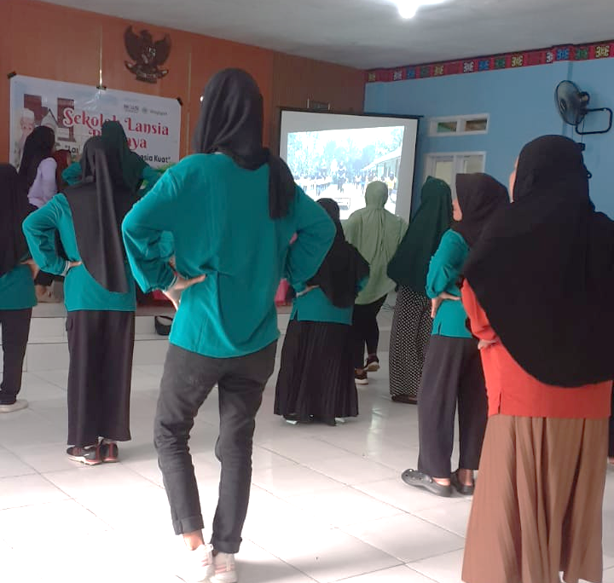
Gambar 2. Dokumentasi Kegiatan Senam Lansia

Hasil evaluasi menunjukkan bahwa program pelatihan senam lansia memberikan dampak positif yang signifikan pada berbagai aspek kehidupan peserta. Sebanyak 91% peserta menyatakan mengalami peningkatan kebugaran fisik, termasuk perasaan lebih bertenaga dan tidak mudah lelah dalam menjalani aktivitas harian. Sementara itu, 82% peserta merasakan adanya peningkatan keseimbangan tubuh, yang berdampak langsung pada kepercayaan diri mereka dalam bergerak tanpa bantuan.
Tingginya persentase tanggapan positif ini mengindikasikan bahwa materi pelatihan yang disampaikan telah sesuai dengan kondisi fisik lansia dan dapat diterapkan secara efektif. Selain manfaat fisik, 95% peserta menyatakan bahwa program ini mempererat hubungan sosial antarwarga lansia, menjadikannya sebagai wadah interaksi yang menyenangkan dan mendukung secara emosional. Hal ini memperlihatkan bahwa senam tidak hanya berperan sebagai aktivitas fisik semata, tetapi juga sebagai sarana pemulihan dan penguatan aspek psikologis melalui keterlibatan sosial.
Lebih lanjut, 88% peserta menunjukkan antusiasme untuk melanjutkan senam secara mandiri setelah program berakhir. Hal ini menjadi indikator kuat bahwa kegiatan ini berhasil membentuk kesadaran dan perilaku hidup sehat yang berkelanjutan. Dengan adanya motivasi internal tersebut, diharapkan komunitas lansia di BTN Tahoa dapat menyelenggarakan kegiatan senam secara rutin dan swadaya, dengan pendampingan dari instruktur lokal atau kader kesehatan desa sebagai fasilitator.
Temuan ini menggarisbawahi pentingnya intervensi yang tidak hanya bersifat temporer, tetapi mampu menciptakan perubahan perilaku jangka panjang yang mendukung kualitas hidup lansia secara menyeluruh. Oleh karena itu, model pelatihan ini sangat layak direplikasi di wilayah lain dengan penyesuaian kontekstual sesuai karakteristik komunitas.
Kesimpulan
Program pelatihan senam lansia yang dilaksanakan di Komunitas BTN Tahoa terbukti memberikan dampak positif terhadap kebugaran fisik, keseimbangan tubuh, dan interaksi sosial peserta. Dengan tingkat partisipasi mencapai 85% dan respons positif rata-rata sebesar 88.4%, kegiatan ini berhasil membentuk kesadaran hidup sehat yang berkelanjutan di kalangan lansia. Sebanyak 88% peserta menyatakan minat untuk melanjutkan senam secara mandiri, menunjukkan potensi keberlanjutan program secara swadaya. Berdasarkan temuan ini, pelatihan senam lansia direkomendasikan untuk direplikasi di komunitas lain guna mendorong lansia tetap sehat, aktif, dan mandiri dalam kehidupannya sehari-hari.
Daftar Pustaka
[1] A. N. Larasati and E. Boy, “The Impact of Physical Activity in Elderly,” MAGNA MEDICA Berk. Ilm. Kedokt. dan Kesehat., vol. 6, no. 2, p. 113, 2020, doi: 10.26714/magnamed.6.2.2019.113-121.
[2] Y. H. Jung, J. B. Park, A. Kang, and K. C. Cho, “The elderly’s satisfaction with physical activity programs in senior welfare centers,” Front. Public Heal., vol. 11, no. 4, pp. 1–11, 2023, doi: 10.3389/fpubh.2023.1170612.
[3] F. Nuraisyah, J. S. Purnama, Y. Nuryanti, R. D. Agustin, R. Desriani, and M. U. Putri, “Edukasi Pencegahan Penyakit Tidak Menular pada Lansia untuk Meningkatkan Kualitas Hidup,” PengabdianMu J. Ilm. Pengabdi. Kpd. Masy., vol. 6, no. 4, pp. 364–368, 2021, doi: 10.33084/pengabdianmu.v6i4.1845.
[4] C. Rahmiati and T. I. Zurijah, “Pengaruh Senam Lansia Terhadap Tekanan Darah Pada Lansia dengan Hipertensi,” J. Penjaskesrek, vol. 7, no. 1, pp. 15–28, 2020.
[5] E. Eviyanti, H. N. Wijayanti, and S. Khadijah, “Pengaruh Senam Lansia terhadap Penurunan Tekanan Darah pada Lansia,” J. Kebidanan Harapan Ibu Pekalongan, vol. 8, no. 1, pp. 18–23, 2021, doi: 10.37402/jurbidhip.vol8.iss1.117.
[6] M. Yanti, A. Alkafi, and D. Yulita, “Senam Lansia Terhadap Tekanan Darah pada Lansia Hipertensi,” J. Ilmu Kesehat., vol. 5, no. 1, p. 44, 2021, doi: 10.33757/jik.v5i1.361.
[7] J. Yunding, I. Megawaty, and A. Aulia, “Efektivitas Senam Lansia Terhadap Penurunan Tekanan Darah: Literature Review,” Burn. Nurs. J., vol. 3, no. 1, pp. 23–32, 2021, [Online]. Available: https://akperyarsismd.e-journal.id/BNJ.
[8] A. Sartika, B. Betrianita, J. Andri, P. Padila, and A. Nugrah, “Senam Lansia Menurunkan Tekanan Darah Pada Lansia,” J. Telenursing, vol. 2, no. 1, pp. 11–20, 2020.
[9] S. P. Handayani, R. P. Sari, and W. Wibisono, “Literature Review Manfaat Senam Lansia Terhadap Kualitas Hidup Lansia,” BIMIKI (Berkala Ilm. Mhs. Ilmu Keperawatan Indones., vol. 8, no. 2, pp. 48–55, 2020, doi: 10.53345/bimiki.v8i2.143.
[10] E. Noviati, I. Sukmawati, and J. Kusumawaty, “Happy Elderly in the Pandemic Period with Elderly Gymnastics and Counseling Methods,” ABDIMAS J. Pengabdi. Masy., vol. 4, no. 2, pp. 666–670, 2022, doi: 10.35568/abdimas.v4i2.1142.
[11] B. K. Wardhana and M. H. Anwar, “The Illustration of Physical Activity and the Elderly Physical Fitness Level,” in 4th International Conference on Sport Science, Health, and Physical Education (ICSSHPE 2019) The, 2020, vol. 21, no. 1, pp. 46–49, doi: 10.2991/ahsr.k.200214.013.

